

Grzejnik konwektorowy
CH2000DW Turbo + Panel
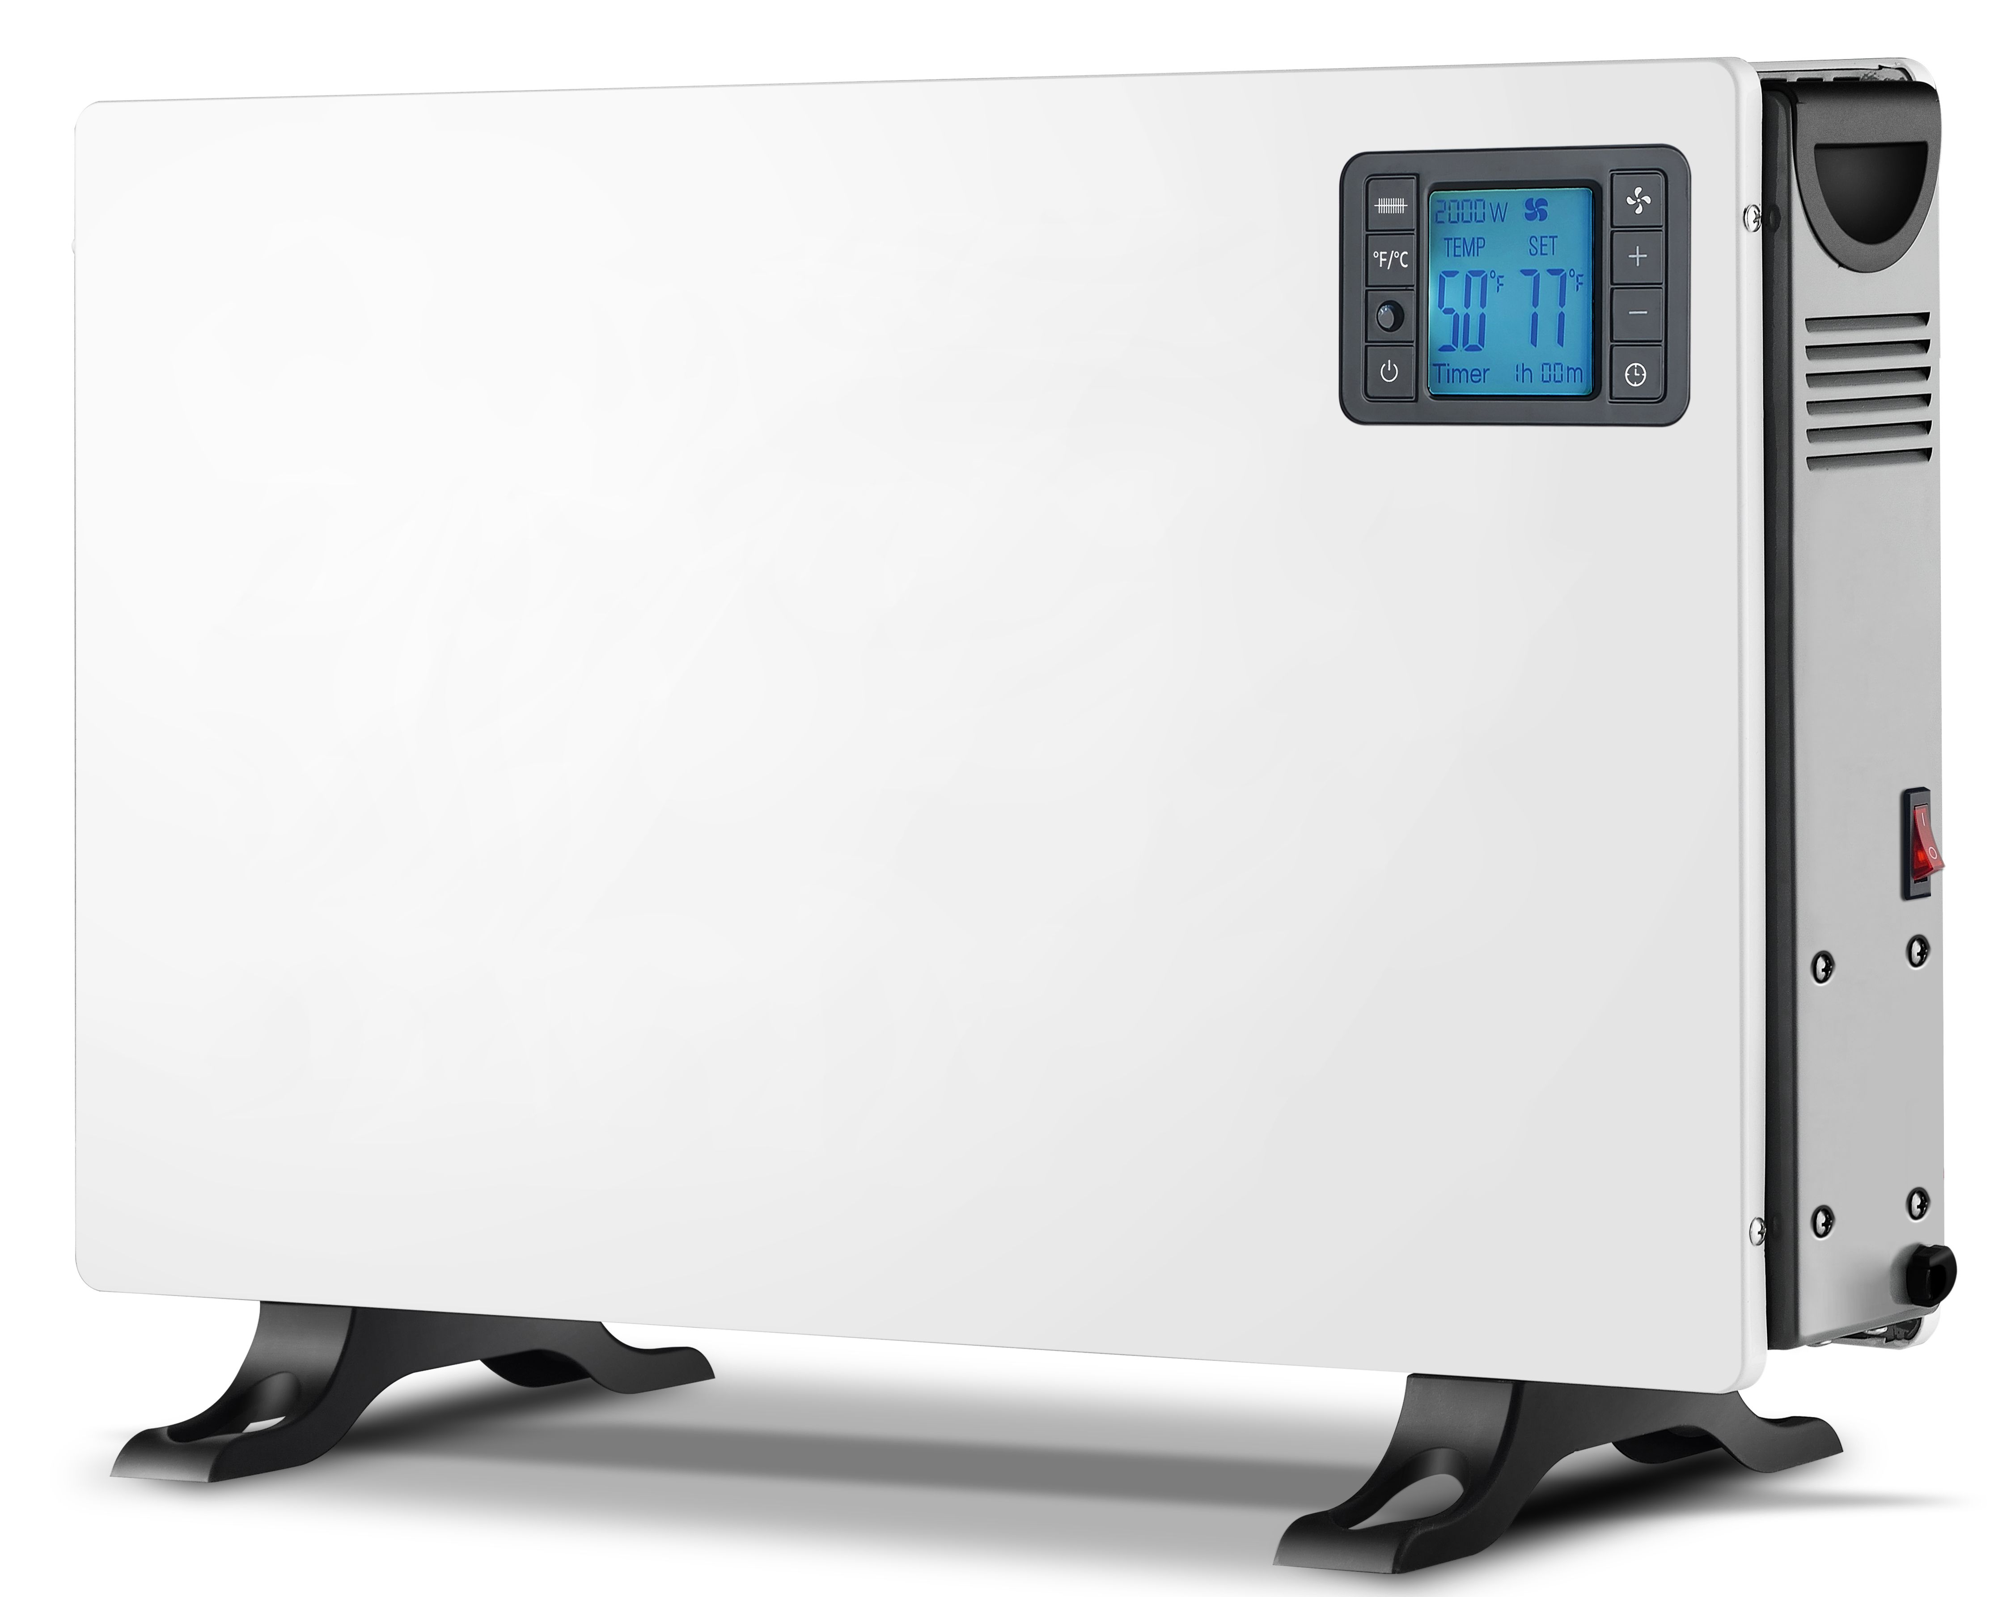
Instrukcja obsługi
i konserwacji
Przed przystąpieniem do pracy z urządzeniem dokładnie zapoznaj się z instrukcją. Zachowaj ją w celu dalszego użytkowania.

Wyłącznie do użytku domowego.

Specyfikacja techniczna:
Model: CH2000DW Turbo + Panel
Napięcie: 220-240 V
Częstotliwość: 50/60 Hz
Moc: 750 – 2000W

Opis symboli
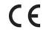
Spełniające wszelkie wymagane dyrektywy Europejskie
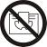
Uwaga! Nie przykrywać
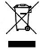
Symbol przekreślonego pojemnika na śmieci oznacza iż urządzenia nie można wyrzucić do pojemników na codzienne odpady. Należy poddać je recyklingowi, zgodnie z obowiązującymi przepisami odnośnie utylizacji urządzeń elektrycznych.

Instrukcja bezpieczeństwa
- Jeżeli przewód jest uszkodzony, musi zostać wymieniony poprzez producenta, autoryzowany serwis, lub osobę posiadającą niezbędną wiedzę w zakresie elektryki, aby uniknąć niebezpieczeństwa porażenia prądem.
- Grzejnik nie może być umiejscowiony bezpośrednio pod gniazdem zasilania.
- W celu uniknięcia przegrzania, grzejnika nie można przykrywać.
- Urządzenie może być używane przez dzieci od lat 8 oraz osoby o umiarkowanej niepełnosprawności fizycznej, wyłącznie jeżeli zostały do tego odpowiednio poinstruowane, oraz rozumieją niebezpieczeństwo płynące z jego użytkowania. Należy dołożyć wszelkich starań, aby dzieci nie bawiły się urządzeniem.
- Dzieci poniżej 3 roku życia nie mogą użytkować urządzenia bez nadzoru osoby dorosłej.
- Dzieci w wieku od 3 do 8 lat mogą jedynie włączać/wyłączać urządzenie jeżeli zostało ono poprawnie zmontowane, oraz zostały one pouczone i poinstruowane z zakresu użytkowania, jak i z niebezpieczeństw płynących z użytkowania.
- UWAGA – niektóre części produktu mogą stać się bardzo gorące i spowodować oparzenia. Szczególną uwagę należy zachować jeżeli w pobliżu urządzenia znajdują się dzieci lub osoby o ograniczonych zdolnościach fizycznych lub mentalnych.
- Urządzenie nie może być użytkowane w bezpośrednim sąsiedztwie wanny, prysznica, basenu itp.
- Uwaga: Aby uniknąć niebezpieczeństwa spowodowanego nieumyślnym zresetowaniem timeru urządzenia, nie może ono być podłączone do zewnętrznego sterownika czasowego, lub do sieci która jest regularnie włączana i wyłączana.
- Przed użyciem zapoznaj się z instrukcją.
- Upewnij się że napięcie jest takie samo w gniazdku zasilania jak wpisane na tabliczce urządzenia.
- Nie używaj urządzenia jeżeli jego przewód został uszkodzony.
- Urządzenie wraz z przewodem musi być trzymane z dala od źródeł ciepła oraz ostrych obiektów, które mogą spowodować jego uszkodzenie.
- Upewnij się że urządzenie jest wyłączone przed podłączeniem go do gniazda zasilania.
- Jeżeli grzejnik jest nieużywany, lub w trakcie czyszczenia/napraw, należy go wyłączyć oraz odłączyć od źródła zasilania.
- Aby urządzenie wyłączyć przełącz je na pozycję OFF oraz odłącz wtyczkę od źródła zasilania trzymając za wtyczkę, nie za przewód.
- Urządzenie nie może być używane w miejscach w których występują łatwopalne substancje.
- Wyłącznie do użytku domowego.
- Aby zapobiec pożarowi nie blokuj wlotów i wylotów powietrza.
- Nie dotykaj gorącej powierzchni.
- Nie wkładaj i nie pozwól na dostanie się elementów obcych do wywietrzników urządzenia, aby nie spowodować pożaru, porażenia, lub uszkodzenia urządzenia i mienia.
- Upewnij się że masz suche ręce przed ingerowaniem w ustawienia urządzenia, bądź wtyczki.
- Urządzenie nie może działać bez nadzoru.
- Najczęstszym powodem przegrzania jest odkładający się kurz w urządzeniu. Regularnie czyść grzejnik z zalegającego kurzu. Trudno dostępne miejsca czyść za pomocą odkurzacza.
- Nie umieszczaj urządzenia na dywanie, lub jego przewodu pod dywanem. Upewnij się że przewód nie leży na drodze po której chodzą inne osoby.
- Nie chowaj urządzenia dopóki ono nie ostygnie. Należy je przechowywać w suchym i chłodnym miejscu gdy nieużywane.
- Urządzenie nie służy do suszenia ubrań.
- Nie zanurzaj urządzenia w cieczach, oraz nie pozwól aby ciecz dostała się do środka urządzenia, gdyż może to wywołać porażenie prądem.
- Nie używaj urządzenia na mokrych powierzchniach, lub w miejscach w których może wpaść do wody.
- Nie sięgaj po urządzenie które wpadło do wody, niezwłocznie odłącz je od źródła zasilania.
- Urządzenie należy używać zgodnie z instrukcją. Używanie go w inny sposób może spowodować pożar, porażenie prądem lub szkody.
- Nie stawiaj urządzenia w oknie, gdyż może spaść deszcz, który dostanie się do środka powodując porażenie prądem.
- Nie chowaj urządzenia do pudełka lub zamkniętej przestrzeni dopóki nie ostygnie całkowicie.
- Nie używaj urządzenia jako ogrzewania dla zwierząt i roślin.

Opis części
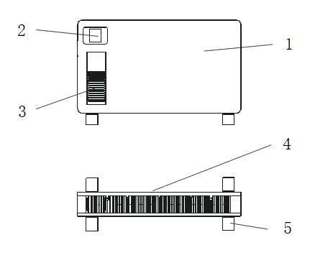
1 | Przednia pokrywa
2 | Wyświetlacz LCD
3 | Turbo
4 | Tylna pokrywa
5 | Nóżki

Instalacja
Uwaga! Upewnij się że obie nóżki są przymocowane do grzejnika przed jego użyciem, aby zapewnić wystarczającą odległość od podłogi.
- Wyjmij urządzenie i wszystkie niezbędne części z opakowania i obejrzyj czy urządzenie nie nosi śladów uszkodzeń.
- Odwróć urządzenie i przymocuj nóżki używając 4 śrub ST4*16
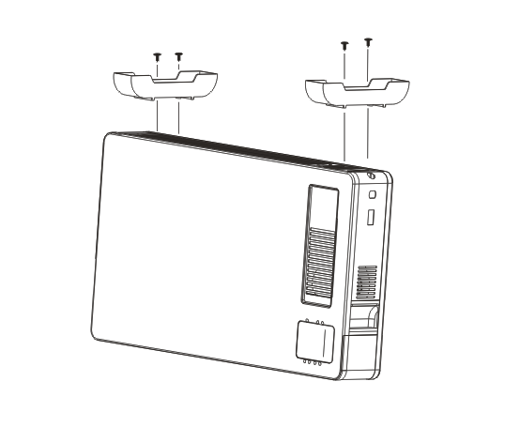
- Po złożeniu urządzenia ustaw go na stabilnej płaskiej powierzchni. Urządzenie jest gotowe do użycia.

Panel kontrolny + pilot sterowania
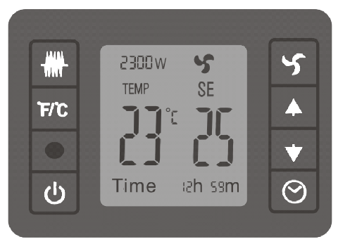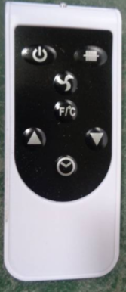

Tryb
 Stopnie Fahrenheita/Celsjusza
On / Off
Nawiew
 +
 -
 Timer

Obsługa
Uwaga! Upewnij się że zapewniona jest wystarczająca odległość od ściany, mebli i innych przedmiotów. Odległość musi wynosić przynajmniej 1.5 metra w każdą stronę, aby wykluczyć ryzyko pożaru.

- Usuń opakowanie, a następne ustaw grzejnik na stabilnym podłożu.
- Przed podłączeniem urządzenia do gniazda zasilania upewnij się że jest ono zgodne z parametrami urządzenia.
- Ustaw główny włącznik na pozycję OFF. Podłącz wtyczkę do gniazda zasilającego. Ustaw główny włącznik na pozycję ON. Wyświetlacz pokaże aktualnie panującą temperaturę w pomieszczeniu.
- Następnie wciśnij  aby wystartować urządzenie.
- Ustaw tryb 750/1250/2000W przyciskając oraz aby zwiększyć lub zmniejszyć temperaturę. Grzejnik automatycznie włącza się gdy temperatura w pomieszczeniu spadnie poniżej 2°C ustawionej temperatury. Gdy tylko ją osiągnie wyłączy się. Zasięg temperatury wynosi 5-37°C
- Wciskając 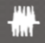 zmieniamy tryb grzania 1x – 750W, 2x - 1250W, 3x – 2000W, 4x – tryb przeciw zamarzaniu.
Tryb przeciw zamarzaniu: Urządzenie będzie automatycznie załączać się aby nie przekroczyć temperatury poniżej 5°C. W zależności od panującej temperatury w pomieszczeniu może wykorzystywać 750/1250/2000 W. Po osiągnięciu 6 stopni wzwyż wyłącza się.
- Przyciskając ustawia się timer 1-24 godzin.
- Przyciskając włączamy/wyłączamy nawiew. Można go używać jedynie w trybach 750/1250/2000 W.
- Przyciskając zmieniamy tryb wyświetlanej temperatury pomiędzy Fahrenheit/Celsjusz

Pilot zdalnego sterowania
Instalowanie baterii
- Wysuń klapkę z dołu pilota i umieść w nim baterię (CR20323V)
- Bateria musi zostać umieszczona z zachowaniem odpowiedniej biegunowości
- Wsuń klapkę z powrotem na miejsce
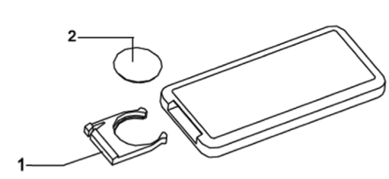
Uwaga:
- Bateria musi zostać umieszczona z zachowaniem odpowiedniej biegunowości +/-
- W przypadku długiego okresu w którym urządzenie nie jest używane wyjmij z pilota baterię.
- Aby zapobiec zanieczyszczeniu środowiska, zużyte baterie wrzuć do odpowiedniego do tego pojemnika na baterie.

Pilot działa w odległości 6 metrów, jeżeli kierujemy go prosto na grzejnik.

Czyszczenie i konserwacja
- Przed przeprowadzeniem jakichkolwiek czynności konserwacyjnych, odłącz urządzenie od zasilania, oraz poczekaj minimum 10 minut aż urządzenie ostygnie.
- Elementy pokryte kurzem wyczyść gładką szmatką. Jeżeli są bardzo brudne można użyć roztworu wody poniżej 50°C oraz łagodnego detergentu.
- Do czyszczenia nie używaj benzyny ekstrakcyjnej lub innych środków mogących zniszczyć powłokę grzejnika.
- Jeżeli urządzenie nie będzie użytkowane przez długi czas odłącz je od zasilania, a następnie zabezpiecz przed dostawaniem się kurzu do środka.
- Urządzenie powinno być przechowywane w suchym, chłodnym, dobrze wentylowanym miejscu, aby uniknąć jakiegokolwiek uszkodzenia.
- W przypadku zepsucia lub słabego działania urządzenia, odłącz je od źródła zasilania a następnie skontaktuj się z autoryzowanym serwisem.

Utylizacja
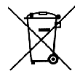
Symbol przekreślonego kołowego kontenera na odpady umieszczony na produktach informuje, że zużytego sprzętu elektrycznego i elektronicznego (dalej także „zużyty sprzęt” lub „elektrośmieci”) nie można wyrzucać wraz z odpadami komunalnymi. Wyrzucając elektrośmieci do kontenera stwarzasz zagrożenie dla środowiska. Zużyty sprzęt może zawierać substancje (np.: ołów, kadm, chrom, brom rtęć, freon), które są niebezpieczne dla zdrowia i życia ludzi oraz dla środowiska. Segregując i przekazując do przetworzenia, odzysku, recyklingu oraz utylizacji zużyty sprzęt chronisz środowisko przed zanieczyszczeniem i skażeniem, przyczyniasz się do zmniejszenia stopnia wykorzystania zasobów naturalnych oraz obniżenia kosztów produkcji nowego sprzętu.
Deklaracja CE
Malis B. Machoński sp. k. Deklaruje że urządzenie MalTec konwektor CH2000DW Turbo + Pilot spełnia wszelkie wymogi Dyrektywy LVD 2014/35/EU, EMC 2014/30/EU oraz spełnia następujące standardy:

EN 60335-2-30:2009+A11:2012+A1:2020+A12:2020
EN 60335-1:2012+AC:2014+A11:2014+A13:2017+A1:2019+A14:2019+A2:2019+A15:2021
EN 62233:2008
EN 55014-1:2021
EN 55014-2:2021
EN IEC 61000-3-2:2019+A1:2021
EN 61000-3-3:2013+A1:2019

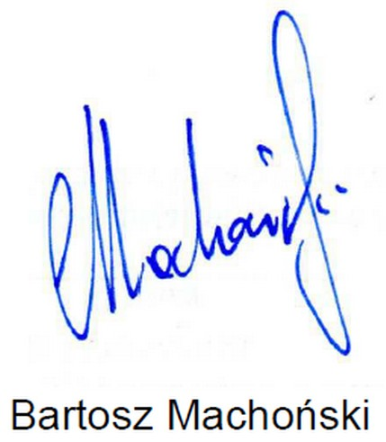

Importer:
MALIS B. Machoński sp. k.
ul. Zbożowa 2E Wysogotowo
62-081 Przeźmierowo
www.maltec.pl

Convector Heater
CH2000DW Turbo + Panel
Instruction manual
This product is only suitable for well insulated spaces or occasional use.

DESCRIPTION OF THE SYMBOLS
Before any use, refer to the corresponding section in this user manual.
In accordance with European directives applicable to this product
Warning: In order to avoid overheating, do not cover
The crossed-out wheeled bin symbol indicates that the item should be disposed of separately from household waste. The item should be handed in for recycling in accordance with local environmental regulations for waste disposal. By separating a marked item from household waste, you will help reduce the volume of waste sent to incinerators or land-fill and minimize any potential negative impact on human health and the environment.

GENERAL SAFETY INFORMATION
- If the cord is damaged, it must be replaced by the manufacturer, its service agent or similarly qualified persons in order to avoid a hazard.
- The heater must not be located immediately below a socket-outlet.
- In order to avoid overheating, do not cover the heater.
- This appliance can be used by children aged from 8 years and above and persons with reduced physical, sensory or mental capabilities or lack of experience and knowledge if they have been given supervision or instruction concerning use of the appliance in a safe way and understand the hazards involved. Children shall not play with the appliance. Cleaning and user maintenance shall not be made by children without supervision.
- Children of less than 3 years should be kept away unless continuously supervised.
- Children aged from 3 years and less than 8 years shall only switch on/off the appliance provided that it has been placed or installed in its intended normal operating position and they have been given supervision or instruction concerning use of the appliance in a safe way and understand the hazards involved. Children aged from 3 years and less than 8 years shall not plug in, regulate and clean the appliance or perform user maintenance.
- CAUTION —Some parts of this product can become very hot and cause burns. Particular attention has to be given where children and vulnerable people are present.
- Do not use this heater in the immediate surroundings of a bath, a shower or a swimming pool and avoid direct sunlight.
- CAUTION: In order to avoid a hazard due to inadvertent resetting of the thermal cut-out, this appliance must not be supplied through an external switching device, such as a timer, or connected to a circuit that is regularly switched on and off by the utility.
- Read all instructions carefully before using.
- Make sure the voltage is the same as that indicated on the rating plate of the appliance.
- Do not operate this appliance if the cable or plug becomes damaged.
- Keep the appliance and cable away from sources of heat, sharp objects or anything that may cause damage.
- Ensure the appliance is switched off before connecting to the mains power supply.
- Switch off the power supply and disconnect from mains supply when not in use, before cleaning or other maintenance.
- To disconnect the appliance, switch it “OFF”, and then remove the plug from outlet. Do not pull the cord to disconnect the plug.
- Do not operate in areas where gasoline, paint or other flammable liquids are used or stored.
- Indoor use only.
- To prevent a possible fire, do not block air intakes or exhaust in any manner.
- Don’t touch the hot surfaces.
- Do not insert or allow foreign objects to enter any ventilation or exhaust opening, as this may cause an electric shock, fire or damage to the appliance.
- Always ensure that hands are dry before operating or adjusting any switch on the product or touching the plug and socket-outlet.
- Do not leave this appliance unattended when it’s in use.
- The most common cause of overheating is deposits of dust or fluff in the appliance. Ensure these deposits are removed regularly by disconnect the appliance and vacuum cleaning air vents and grilles.
- Do not place the heater on carpet and don’t place the cable under carpets. Arrange cord away from traffic areas so that it will not be tripped over.
- Do not store away until the heater cools down, store the heater in cool dry location when not in use.
- Do not use the appliance to dry clothes.
- Do not immerse in liquid or allow liquid to run into the interior of the appliance, as this could create an electrical shock hazard.
- Do not use this appliance on a wet surface, or where it can fall or be pushed into water.
- Do not reach for an appliance that has fallen into water. Switch off at supply and unplug immediately.
- Use this appliance only as described in this manual. Any other use is not recommended by the manufacturer and may cause fire, electric shock or injury.
- Do not use this appliance in a window as rain may cause electric shock.
- Do not store appliance in a box or closed space until it has cooled down sufficiently.
- Do not use this appliance as the heating equipment for animals and plants.

PRODUCT DESCRIPTION

1 | Front cover
2 | Display
3 | Turbo
4 | Rear cover
5 | Feet

INSTALLATION
Warning! Ensure the2 feet assembled before using the heater, to secure enough distance from the standing surface.
- Take the appliance and all the accessory parts out of the packaging and check that the appliance shows no signs of damage.
- Overturn the main unit, assemble the two feet by using the four ST4 * 16 screws.
- After completing the installation,put the heater on a firm level surface, ready to use.
CONTROL PANEL
Control panel Remote control panel

- Mode
- Fahrenheit/degree centigrade toggle key
- on / off
- Fan
- + button
- - button
- Timer

OPERATION
Warning! Ensure that there is sufficient distance from the wall, fixtures or other appliances. The distance must be at least 1.5 m from the front and sides wall of the appliance to exclude the risk of fire.

1. Take the appliance and all the accessory parts out of the packaging.
2. Check that the appliance shows no signs of damage.
3. Select a location that is firm, level and incombustible.
Insert the mains plug into a suitable wall socket with 220 – 240 V~50/60Hz and be sure power switch is on “ OFF” position.

Operation instruction:
1. Remove heater products and spare parts from the paper box, place on firm level ground or desktop.
2. Before inserting the plug into an electrical outlet, make sure that the electrical supply in your area matches that on the rating label on the unit.
3. Setting the master button to “off”. Plug the cord set into a 220-240v~AC electrical outlet.Turning the master button “on” position.
4 .Turn the heater ON by pressing the ON/OFF main button.The unit will display the current Room temperature.
5. And then by pressing the “”button to start the unit.
6. Under mode 750W/1250W/2000W, pressing the “” and “” button to increase or decrease the temperaturesetting. It starts to heat when the environment temperature below 2℃ than the setting temperature. It will stop heating as soon as reach the setting temperature. The setting temperature range is 5-37℃.
7. Pressing “” button to get heat directly.One time pressing is in 750W setting, two time pressing is 1250W setting, three time pressing is 2000W, and four time pressing is Prevent Frost setting.
8. Prevent frost: after choose this mode, icon is lighted, environment temperature is 5℃, 750W heating element works, at the same time “1250W”icon light. When the environment is 4℃, 1250W heating element works, at the same time “1250W”icon light. When the environment≤3℃,750W and 1250W heating elements work at the same time,“2000W”icon light. When the environment ≥6℃, thermal fuse stop heating, icon crush out, only prevent frost icon light.
By pressing “”,you can set the timer from 1-24 hours.
9. By pressing “”,could choose open or close fan, the fan icon will be lighted on the screen when the fan is working. Only under 750W/1250/2000W mode, could open or close the fan. Under other mode, cannot use fan. Switch to other work condition, the fan will automatically shut off.
10.By pressing “”,display temperature and setting temperature could be switched between Fahrenheit and degree centigrade.

REMOTE CONTROL
HOW TO INSTALL BATTERIES
1. Open the battery box on the back of remote control, and install One button battery(CR20323V).
2. Put the battery inside the slot, with anode and cathode in right directions.
3. Put on the back cover.
Slide the cover to open be sure the direction is correct.

Notice:
1. The anode and cathode of the batteries must be corresponding to the signs of “+” and “-” on the remote controller.
2. For long time no use, take out the battery.
3. To prevent environmental pollution, take out the used battery and dispose safety and appropriately.

How to Use
To operate the convector heater, aim the Remote controller at the signal receptor. The remote controller at a distance of up to 6m when pointing at signal receptor of the fan heater.

CLEANING AND MAINTENANCE
- Before undergoing maintenance, please disconnect the power cord plug out the power source, can be carried out after 10 minutes cooling down；
- The surface area of dust, with a soft cloth to wipe;When the surface is too dirty, available below 50 degrees Celsius of the mixture of water and neutral detergent touch water to wipe with a soft cloth and dry；
- Do not use while clean gasoline, days that water, diluent and any easy to damage the surface material;Because these things may react with heater and cause discoloration；
- Product when not in use for a long period of time, unplug the power plug, wrap the machine to prevent dust into the machine；
- When the heater should be cold, dry, packaged storage and dry ventilated place，as this may damage the appliance.
- In case of breakdown and/or poor functioning of the appliance, disconnect the appliance from the power supply and contact an authorized repairer.

Disposal of electrical equipment
The symbol of the crossed-out wheeled waste container placed on the products informs that used electrical and electronic equipment (hereinafter also "waste equipment" or "electro-waste") may not be disposed of with municipal waste. By throwing e-waste into the container, you pose a threat to the environment. Used equipment may contain substances (e.g. lead, cadmium, chromium, bromine, mercury, freon) that are dangerous to human health and life and to the environment. By sorting and handing over used equipment for processing, recovery, recycling and disposal, you protect the environment against pollution and contamination, you contribute to reducing the use of natural resources and lowering the production costs of new equipment.

CE declaration
Malis B. Machoński sp. k. Declares that the MalTec convector CH2000DW Turbo + Pilot meets all the requirements of the LVD 2014/35/EU, EMC 2014/30/EU Directive and meets the following standards:
EN 60335-2-30:2009+A11:2012+A1:2020+A12:2020
EN 60335-1:2012+AC:2014+A11:2014+A13:2017+A1:2019+A14:2019+A2:2019+A15:2021
EN 62233:2008
EN 55014-1:2021
EN 55014-2:2021
EN IEC 61000-3-2:2019+A1:2021
EN 61000-3-3:2013+A1:2019

Importer:
MALIS B. Machoński sp. k.
ul. Zbożowa 2E Wysogotowo
62-081 Przeźmierowo
www.maltec.pl

Konvektionsheizung

CH2000DW Turbo + Bedienfeld
Bedienungsanleitung

Lesen Sie diese Bedienungsanleitung sorgfältig durch, bevor Sie das Gerät in Betrieb nehmen. Bewahren Sie es für spätere Verwendung auf.

Nur für den Hausgebrauch bestimmt.

Technische Daten:
Modell: CH2000DW Turbo + Bedienfeld
Spannung: 220-240 V
Frequenz: 50/60 Hz
Leistung: 750 - 2000W

Beschreibung der Symbole
Entspricht allen erforderlichen europäischen Richtlinien
Vorsicht! Nicht abdecken
Das Symbol der durchgestrichenen Mülltonne auf Rädern bedeutet, dass dieses Gerät nicht über den normalen Hausmüll entsorgt werden darf. Es muss gemäß den geltenden Vorschriften für die Entsorgung von Elektrogeräten dem Recycling zugeführt werden.

Sicherheitshinweise
- Wenn ein Kabel beschädigt ist, muss es durch den Hersteller, ein autorisiertes Service-Center oder eine Person mit den erforderlichen elektrischen Kenntnissen ersetzt werden, um die Gefahr eines elektrischen Schlags zu vermeiden.
- Das Heizgerät darf nicht direkt unter einer Steckdose platziert werden.
- Um eine Überhitzung zu vermeiden, darf das Heizgerät nicht abgedeckt werden.
- Dieses Gerät darf von Kindern ab 8 Jahren und Personen mit leichten körperlichen Behinderungen nur benutzt werden, wenn sie ausreichend unterwiesen wurden und die Gefahren des Gebrauchs verstehen. Kinder sollten beaufsichtigt werden, um sicherzustellen, dass sie nicht mit dem Gerät spielen.
- Kinder unter 3 Jahren sollten das Gerät nicht ohne Aufsicht von Erwachsenen benutzen.
- Kinder zwischen 3 und 8 Jahren dürfen dieses Gerät nur bedienen, wenn es vollständig zusammengebaut ist und sie über die mit dem Gebrauch verbundenen Gefahren und Risiken unterrichtet wurden.
- VORSICHT - Einige Teile dieses Produkts können sehr heiß werden und Verbrennungen verursachen. Besondere Vorsicht ist geboten, wenn sich Kinder oder Personen mit eingeschränkten körperlichen oder geistigen Fähigkeiten in der Nähe des Geräts aufhalten.
- Dieses Gerät darf nicht in der Nähe einer Badewanne, Dusche oder eines Schwimmbeckens verwendet werden.
- Vorsicht: Um die Gefahr eines versehentlichen Zurücksetzens der Timer zu vermeiden, darf das Gerät nicht an eine externe Zeitschaltuhr oder an eine Stromversorgung angeschlossen werden, die regelmäßig ein- und ausgeschaltet wird.
- Lesen Sie diese Bedienungsanleitung vor dem Gebrauch.
- Vergewissern Sie sich, dass die Spannung an der Steckdose dieselbe ist wie auf dem Etikett des Geräts angegeben.
- Verwenden Sie das Gerät nicht, wenn das Kabel beschädigt ist.
- Halten Sie das Gerät und das Kabel von Wärmequellen oder scharfen Gegenständen fern, die das Gerät beschädigen könnten.
- Stellen Sie sicher, dass das Gerät ausgeschaltet ist, bevor Sie es an die Steckdose anschließen.
- Wenn das Heizgerät nicht benutzt wird oder sich inmitten von Reinigungs-/Reparaturarbeiten befindet, schalten Sie es aus und ziehen Sie den Netzstecker aus der Steckdose.
- Um das Gerät auszuschalten, schalten Sie es in die Position OFF und ziehen Sie den Stecker von der Stromversorgung ab, indem Sie den Stecker, nicht das Kabel, festhalten.
- Das Gerät darf nicht in Bereichen eingesetzt werden, in denen brennbare Stoffe vorhanden sind.
- Nur für den Hausgebrauch.
- Blockieren Sie nicht die Luftein-/Luftauslässe, um einen Brand zu verhindern.
- Berühren Sie nicht die heiße Oberfläche.
- Stecken Sie keine Fremdkörper in die Lüftungsöffnungen und lassen Sie diese nicht eindringen, um Brände, Stromschläge oder Schäden am Gerät oder an Gegenständen zu vermeiden.
- Achten Sie darauf, dass Ihre Hände trocken sind, bevor Sie am Gerät oder am Stecker hantieren.
- Das Gerät sollte nicht ohne Aufsicht betrieben werden.
- Die häufigste Ursache für eine Überhitzung sind Staubablagerungen im Gerät. Das Gerät sollte regelmäßig gereinigt werden, um verbleibenden Staub zu entfernen. Verwenden Sie keinen Staubsauger, um schwer zugängliche Stellen zu reinigen
- Stellen Sie das Gerät nicht auf einen Teppich oder dessen Kabel unter einen Teppich. Achten Sie darauf, dass das Kabel nicht auf einem Weg liegt, auf dem andere Personen gehen.
- Lagern Sie das Gerät nicht, bevor es abgekühlt ist. Lagern Sie es bei Nichtgebrauch an einem trockenen und kühlen Ort.
- Dieses Gerät ist nicht zum Trocknen von Kleidung vorgesehen.
- Tauchen Sie das Gerät nicht in Flüssigkeiten oder lassen Sie keine Flüssigkeiten in das Gerät eindringen, da dies zu einem elektrischen Schlag führen kann.
- Verwenden Sie das Gerät nicht auf nassen Oberflächen oder an Orten, an denen es ins Wasser fallen kann.
- Greifen Sie nicht in das Gerät, wenn es ins Wasser gefallen ist; trennen Sie das Gerät sofort von der Stromquelle.
- Verwenden Sie das Gerät nicht für andere Zwecke als die, für die es bestimmt ist. Andernfalls kann es zu Bränden, elektrischen Schlägen oder Schäden kommen.
- Stellen Sie das Gerät nicht an einem Fenster auf, wo es regnen oder herunterfallen kann, was zu einem Stromschlag führen kann.
- Stellen Sie das Gerät nicht in eine Packung oder einen geschlossenen Raum, bevor es vollständig abgekühlt ist.
- Verwenden Sie dieses Gerät nicht als Heizgerät für Tiere oder Pflanzen.
Beschreibung der Teile
1 | Vordere Abdeckung
2 | Display
3 | Turbo
4 | Hintere Abdeckung
5 | Standfüße

Installation
Hinweis: Stellen Sie sicher, dass beide Standfüße vor der Verwendung am Heizgerät befestigt sind, um einen ausreichenden Abstand zum Boden zu gewährleisten.
- Nehmen Sie das Gerät und alle benötigten Teile aus der Verpackung und untersuchen Sie das Gerät auf Anzeichen von Beschädigungen.
- Drehen Sie das Gerät um und befestigen Sie die Füße mit den 4 Schrauben ST4*16
- Stellen Sie das Gerät nach dem Zusammenbau auf eine stabile, ebene Fläche. Das Gerät ist nun einsatzbereit.
Bedienfeld/ Display + Fernbedienung
Heizstufen und Modi
Grad Fahrenheit/Celsius
Ein / Aus
Lüfter
+
-
Timer

Betrieb

Achtung! Achten Sie auf ausreichenden Abstand zu Wänden, Möbeln und anderen Gegenständen. Der Abstand muss mindestens 1,5 Meter in jede Richtung betragen, um eine Brandgefahr auszuschließen.

- Entfernen Sie die Verpackung und stellen Sie das Heizgerät auf einer stabilen, ebenen Fläche.
- Vergewissern Sie sich vor dem Anschluss des Geräts an die Steckdose, dass die Steckdose mit den Parametern des Geräts übereinstimmt.
- Stellen Sie den Hauptschalter auf die Position OFF (AUS). Stecken Sie den Netzstecker in die Steckdose. Stellen Sie den Hauptschalter auf ON (EIN). Auf dem Display wird die aktuelle Raumtemperatur angezeigt.
- Drücken Sie dann die Taste um den Vorgang zu starten.
- Stellen Sie die 750/1250/2000W-Heizstufe ein, indem Sie und drücken, um die Temperatur zu erhöhen oder zu verringern. Die Heizung schaltet sich automatisch ein, wenn die Raumtemperatur mehr als 2°C von der eingestellten Temperatur fällt. Sobald er diese Temperatur erreicht, schaltet er sich aus. Der Temperaturbereich beträgt 5-37°C.
- Drücken Sie der Taste wird die Heizstufe 1x - 750W, 2x - 1250W, 3x – 2000W; 4x - Frostschutzmodus geändert.
- Modus "Frostschutz": Das Gerät schaltet sich automatisch ein, um die Temperatur nicht unter 5°C zu überschreiten. Je nach Raumtemperatur kann es 750/1250/2000W verbrauchen. Wenn sie 6 Grad erreicht, schaltet sie sich aus.
- Drücken Sie der Taste , um den Timer für 1-24 Stunden einzustellen.
- Drücken Sie der Taste , um den Luftstrom ein-/auszuschalten. Es kann nur in den Heizstufen 750/1250/2000W verwendet werden.
- Drücken Sie , um die angezeigte Temperatur zwischen Fahrenheit und Celsius zu ändern.

Fernbedienung
Einsetzen der Batterie
- Schieben Sie die Abdeckung von der Unterseite der Fernbedienung und legen Sie eine Batterie (CR20323V) ein
- Die Batterie muss mit der richtigen Polarität eingelegt werden.
- Schieben Sie die Klappe wieder an ihren Platz.
Vorsicht:
- Die Batterie muss mit der richtigen +/- Polarität eingelegt werden.
- Wenn das Gerät über einen längeren Zeitraum nicht benutzt wird, nehmen Sie die Batterie aus der Fernbedienung.
- Um Umweltverschmutzung zu vermeiden, entsorgen Sie verbrauchte Batterien in einem geeigneten Behälter.

Die Fernbedienung funktioniert bis zu einer Entfernung von 6 Metern, wenn sie direkt auf die Heizung gerichtet ist.

Reinigung und Wartung
- Trennen Sie vor der Durchführung von Wartungsarbeiten das Gerät von der Stromversorgung und warten Sie mindestens 10 Minuten, bis das Gerät abgekühlt ist.
- Reinigen Sie verstaubte Teile mit einem glatten Tuch. Verwenden Sie bei starker Verschmutzung eine Lösung aus Wasser unter 50C und einem milden Reinigungsmittel.
- Verwenden Sie kein Benzin oder andere Mittel, die die Oberfläche des Heizgeräts beschädigen könnten.
- Wenn das Gerät längere Zeit nicht benutzt wird, trennen Sie es von der Stromversorgung und schützen Sie es vor eindringendem Staub.
- Das Gerät sollte an einem trockenen, kühlen und gut belüfteten Ort gelagert werden, um Schäden zu vermeiden.
- Wenn das Gerät beschädigt ist oder eine Störung aufweist, trennen Sie es von der Stromversorgung und wenden Sie sich anschließend an eine autorisierte Servicestelle.

Entsorgung von Elektrogeräten
Das auf den Produkten angebrachte Symbol der durchgestrichenen Abfalltonne mit Rädern weist darauf hin, dass gebrauchte Elektro- und Elektronikgeräte (im Folgenden auch „Altgeräte“ oder „Elektroschrott“) nicht mit dem Siedlungsabfall entsorgt werden dürfen. Indem Sie Elektroschrott in den Container werfen, gefährden Sie die Umwelt. Gebrauchte Geräte können Stoffe (z. B. Blei, Cadmium, Chrom, Brom, Quecksilber, Freon) enthalten, die eine Gefahr für die Gesundheit und das Leben von Menschen sowie für die Umwelt darstellen. Durch die Sortierung und Übergabe von Altgeräten zur Aufbereitung, Verwertung, Wiederverwertung und Entsorgung schützen Sie die Umwelt vor Verschmutzung und Verunreinigung, tragen dazu bei, den Verbrauch natürlicher Ressourcen zu reduzieren und die Produktionskosten von Neugeräten zu senken.

EU-Konformitätserklärung

Malis B. Machoński sp. k. [GmbH & Co. KG] erklärt, dass das Gerät MalTec Konvektionsheizung CH2000DW Turbo + Bedienfeld alle Anforderungen der Richtlinien LVD 2014/35/EU, EMC 2014/30/EU und der folgenden Normen erfüllt:

EN 60335-2-30:2009+A11:2012+A1:2020+A12:2020
EN 60335-1:2012+AC:2014+A11:2014+A13:2017+A1:2019+A14:2019+A2:2019+A15:2021
EN 62233:2008
EN 55014-1:2021
EN 55014-2:2021
EN IEC 61000-3-2:2019+A1:2021
EN 61000-3-3:2013+A1:2019

Importeur:
MALIS B. Machoński sp. k. [GmbH & Co. KG]
ul. Zbożowa 2E Wysogotowo
62-081 Przeźmierowo
www.maltec.pl

